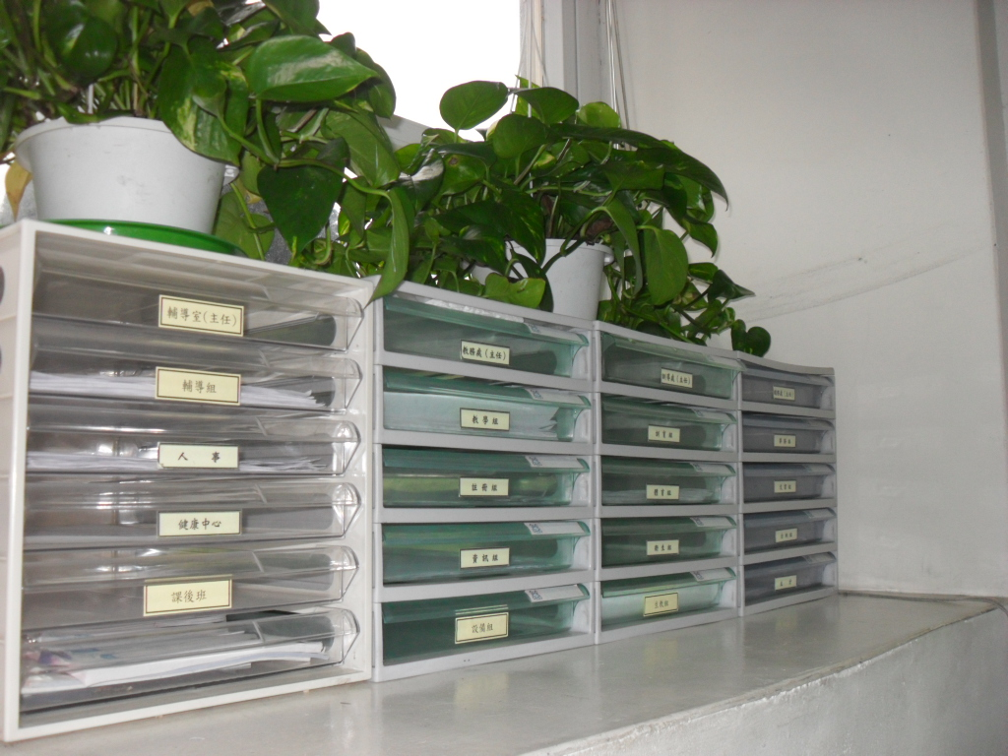
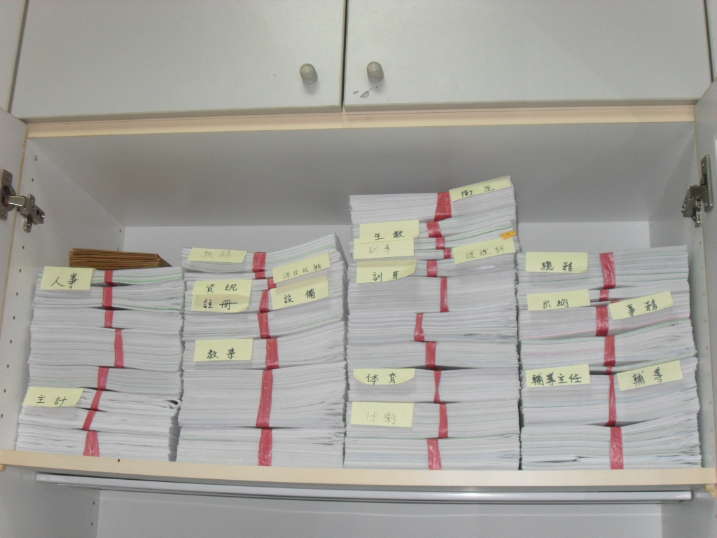
文書檔案管理

照

片

展
示

說明：平日公文依各處室歸類整理(101年)

說明：公文歸類擺放整齊(100年公文備查)

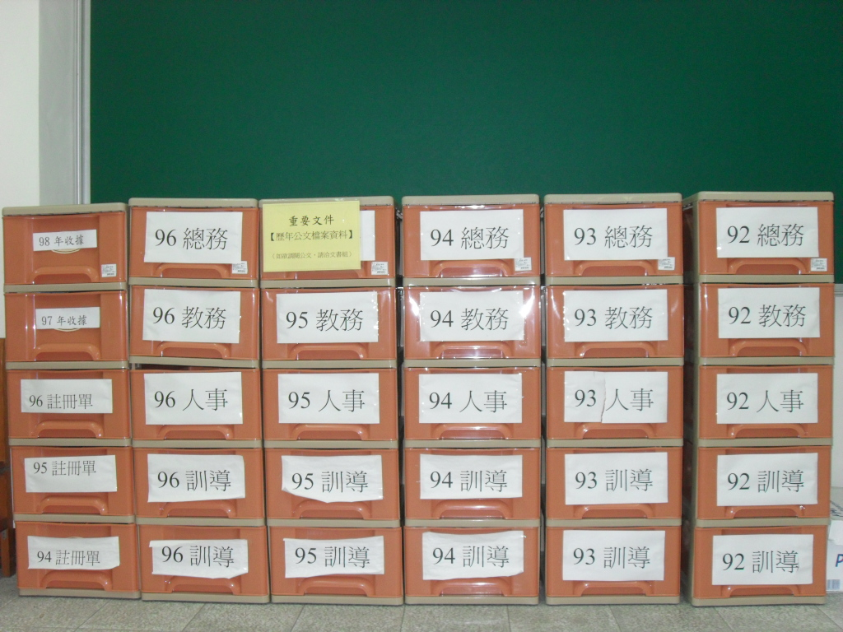
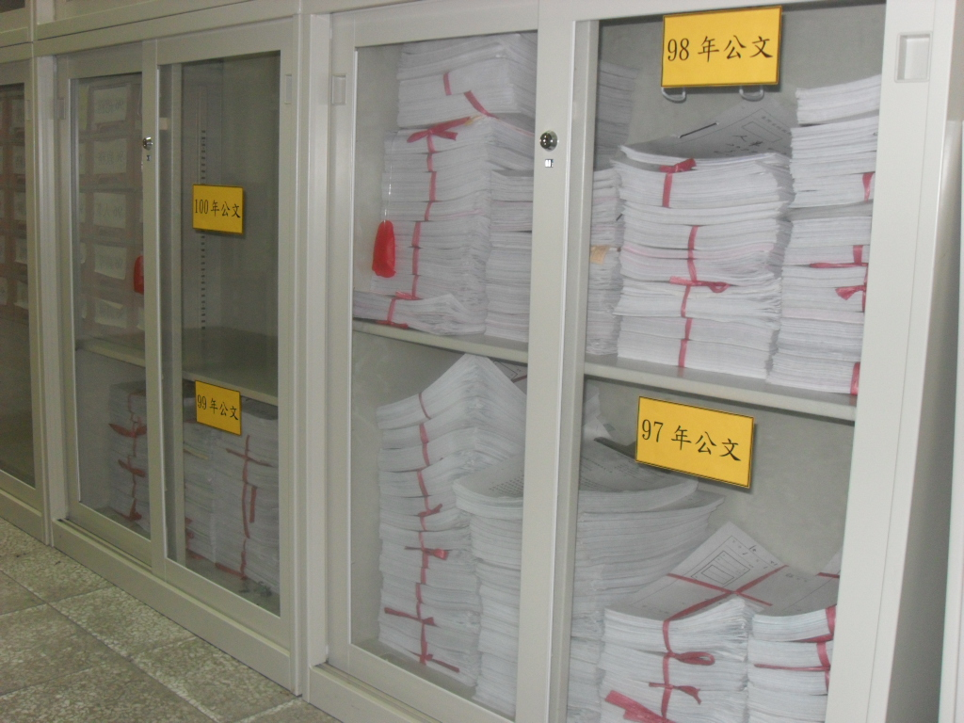
文書檔案管理

照

片

展
示

說明：公文依年度整理

說明：公文依年度整理

說明：

說明：

文書檔案管理

說明：97年、98年公文歸類

說明：99年公文歸類

說明：

說明：

照

片

展
示

